Despre DEŞEURI şi cum să gestionăm deşeurile pentru un mediu curat
Deşeurile se gestionează, pe categorii, prin firme specializate.
NU SE ARD….NU SE ARUNCĂ....SE COLECTEAZĂ ÎN RECIPIENTE/CONTAINERE STANDARD

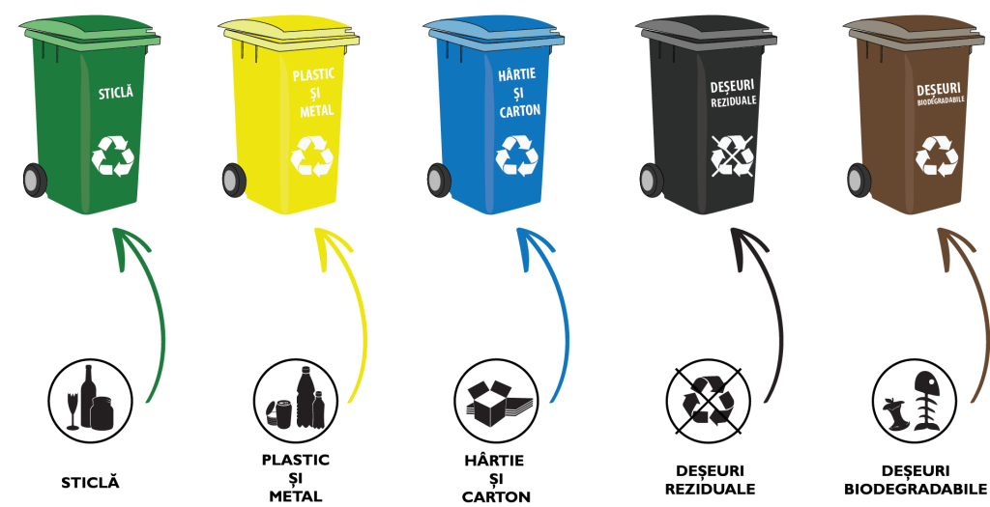

! ATENŢIE !
Nu apelaţi la terţi, pe care îi contactaţi pe diverse canale media, (anunţuri ziar, Facebook sau de la vecinu’ …) pentru că riscaţi să deveniţi fără voie autor identificat sau identificabil în abandonarea deşeurilor.
Abandonarea deșeurilor este interzisă și pedepsită, potrivit OUG 92/2021principala lege cu privire la gestionarea deșeurilor, cu modificările și completările ulterioare.
Mai precis, legea spune că abandonarea deșeurilor se pedepsește cu amendă de la 10.000 – 20.000 lei, pentru persoanele fizice și de la 50.000 lei la 70.000 lei, pentru persoanele juridice.

Cei care aruncă/abandonează deșeuri sunt obligați să suporte toate cheltuielile legate de curățarea și refacerea mediului, precum și cele de transport, valorificare, recuperare/reciclare, eliminare prin societăți specializate.

Potrivit acestei legi, persoanele fizice şi juridice riscă amenzi pentru următoarele fapte, printre altele:
- încălcarea obligației de a colecta separat cel puțin următoarele categorii de deșeuri: hârtie, metal, plastic și sticlă;
AMENDĂ DE LA 5.000 -15.000 lei PERSOANE FIZICE şi de la 20.000 - 40.000 lei PERSOANE JURIDICE
Unde scrie!?
……În OUG 92/2021 art. 30 alin 4
- încălcarea obligației, de către titularii pe numele cărora au fost emise autorizații de construire sau desființare, de a gestiona deșeurile obținute în acest mod;
Unde scrie!?
……În OUG 92/2021 art. 17 alin 4
AMENDĂ DE LA 5.000 -15.000 lei PERSOANE FIZICE şi de la 20.000 - 40.000 lei PERSOANE JURIDICE
- încălcarea obligației de a nu abandona deșeurile; sau
- încălcarea obligației de a nu elimina deșeuri în afara spațiilor autorizate în acest scop.
- încălcarea obligației de a nu incendia deşeurile de orice fel
AMENDĂ DE LA 10.000 -20.000 lei PERSOANE FIZICE şi de la 50.000 - 70.000 lei PERSOANE JURIDICE
Unde scrie!?
……În OUG 92/2021 art. 20 alin 3,4,5
Pe lângă acestea, legislația prevede numeroase alte situații legate de încălcarea prevederilor privind transportul și depozitarea deșeurilor pe spațiul public de către firme, care sunt sancționate cu amendă.
